1. 该工程为maven工程
2. Alarm工程里有2个模块，一个主模块alarmcenter，一个常用库模块commons
3. 通过ide打开alarm下的pom.xml，它自动会加载这两个模块，只要maven编译该pom.xml就ok。如果不能全部加载，用maven先编译common下的pom.xml，然后再编译alarmcenter下pom.xml即可。
4. 部署的时候，需TOMCAT，版本为：tomcat6、tomcat7，推荐使用tomcat7
5. 在tomcat/conf/server.xml中



在这个节点里将protocol的值设置为"org.apache.coyote.http11.Http11NioProtocol"

1. 页面要实时获取数据，可以通过ajax实时的页面访问服务器，但这种情况会影响其性能。所以建议使用Comet4j，一种服务器端向页面客户端推送的框架。Comet4J(Comet for Java)是一个纯粹基于AJAX(XMLHTTPRequest)的服务器推送框架，消息以JSON方式传递，具备长轮询、长连接、自动选择三种工作模式。

功能特性

* 推送消息广播。
* 推送定向消息。
* 提供连接上线前、上线、下线前、下线、发送消息等多种可处理事件。
* 消息缓存机制，确保长轮询工作模式下不丢失消息。
* 客户端正常下线，服务端可立即感知。
* 客户端异常停止工作，服务端可定时检查并感知。
* 以注册通道应用的方式，让开发者对框架功能进行扩展，实现自己的应用。

框架特性

* 独立小巧，不依赖于第三方包。
* 与应用紧密集成，无需独立应用或服务器。
* 与Session无关的连接机制，为开发人员提供最大程度的功能可控性。
* 面向事件编程，客户端与服务器端均为事件驱动开发模式，提供了良好的可扩展性机制。
* 各项性能参数均可配置。
* 支持多种主流浏览器，并支持Air应用环境。

支持XMLHTTPRequest对象的浏览器均可支持长轮询工作模式，但不一定能够支持长连接。

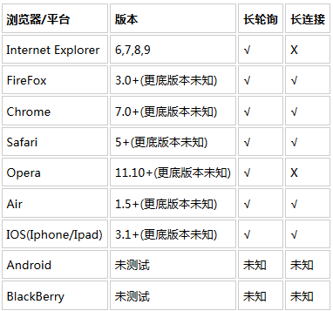

Comet4j.js api: http://doc.comet4j.tk/jsdocs/

Comet4j.jar api:http://doc.comet4j.tk/apidocs/

1. Alarmcenter模块类说明

包com.hyron.alarmcenter

* Cache 缓存包
* Controller 控制层包，用于页面跳转
* Dao 数据连接处理
* Entiry 数据库对应pojo
* Listener 监听器包
* Mq 处理消息队列包
* Service 业务逻辑层包
* Util 工具包

1. Common模块类说明

包com.hyron.commons

* Dao.common 数据处理层的基础包
* Io io包
* Mq 消息队列常用包
* Packet 自定义包体用于mq之间传递（跨语言，支持java、c++，由于包体结构未定，暂不需要）
* Service 系统服务包
* Uitl 工具包